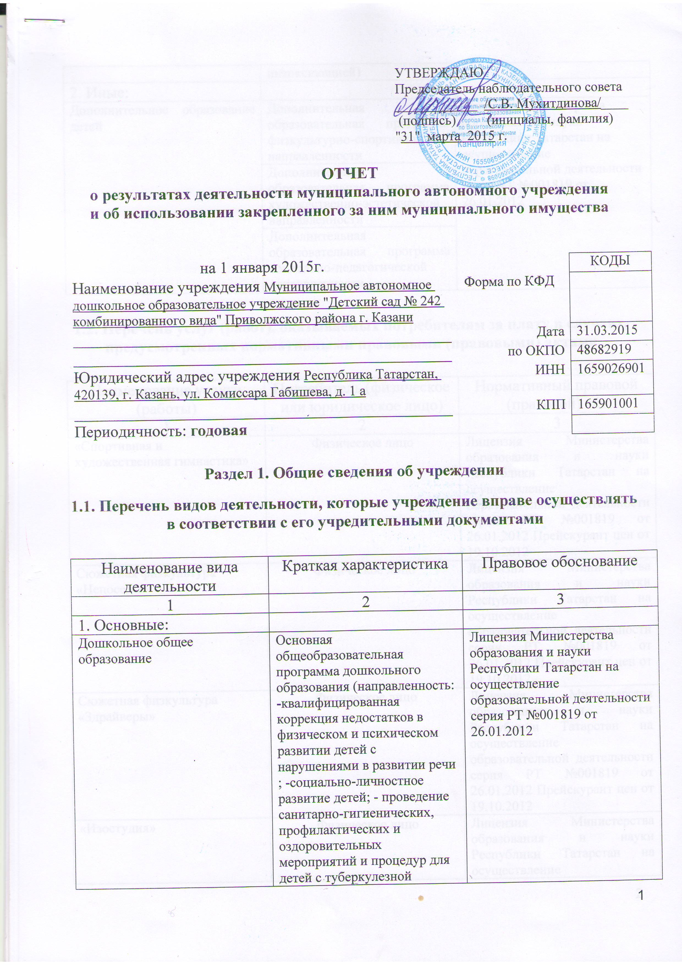
2. Иные:
Дополнительное образование детей | Дополнительная образовательная программа физкультурно-спортивной направленности | Лицензия Министерства образования и науки Республики Татарстан на осуществление образовательной деятельности серия РТ №001819 от 26.01.2012
Дополнительное образование детей | Дополнительная образовательная программа художественно-эстетической направленности
Дополнительное образование детей | Дополнительная образовательная программа социально-педагогической направленности

1.2. Перечень услуг (работ), оказываемых потребителям за плату в случаях, предусмотренных нормативными правовыми (правовыми) актами

Наименование услуги (работы) | Потребитель (физическое или юридическое лицо) | Нормативный правовой (правовой) акт
1 | 2 | 3
«Спортивная и художественная гимнастика» | Физическое лицо | Лицензия Министерства образования и науки Республики Татарстан на осуществление образовательной деятельности серия РТ №001819 от 26.01.2012 Прейскурант цен от 19.10.2012
Сюжетная физкультура «Непоседы» | Физическое лицо | Лицензия Министерства образования и науки Республики Татарстан на осуществление образовательной деятельности серия РТ №001819 от 26.01.2012 Прейскурант цен от 19.10.2012
Сюжетная физкультура «Здрайверы» | Физическое лицо | Лицензия Министерства образования и науки Республики Татарстан на осуществление образовательной деятельности серия РТ №001819 от 26.01.2012 Прейскурант цен от 19.10.2012
«Изостудия» | Физическое лицо | Лицензия Министерства образования и науки Республики Татарстан на осуществление образовательной деятельности серия РТ №001819 от 26.01.2012 Прейскурант цен от 19.10.2012
«Английский язык для малышей» | Физическое лицо | Лицензия Министерства образования и науки Республики Татарстан на осуществление образовательной деятельности серия РТ №001819 от 26.01.2012 Прейскурант цен от 19.10.2012
«Детство, сказка и театр» | Физическое лицо | Лицензия Министерства образования и науки Республики Татарстан на осуществление образовательной деятельности серия РТ №001819 от 26.01.2012 Прейскурант цен от 19.10.2012
«Волшебная азбука» | Физическое лицо | Лицензия Министерства образования и науки Республики Татарстан на осуществление образовательной деятельности серия РТ №001819 от 26.01.2012 Прейскурант цен от 19.10.2012
«Шахматы» | Физическое лицо | Лицензия Министерства образования и науки Республики Татарстан на осуществление образовательной деятельности серия РТ №001819 от 26.01.2012 Прейскурант цен от 19.10.2012
«Занимательная математика» | Физическое лицо | Лицензия Министерства образования и науки Республики Татарстан на осуществление образовательной деятельности серия РТ №001819 от 26.01.2012 Прейскурант цен от 19.10.2012
«Вышивка» | Физическое лицо | Лицензия Министерства образования и науки Республики Татарстан на осуществление образовательной деятельности серия РТ №001819 от 26.01.2012 Прейскурант цен от 19.10.2012
Музыкальное развитие «Ладушки» | Физическое лицо | Лицензия Министерства образования и науки Республики Татарстан на осуществление образовательной деятельности серия РТ №001819 от 26.01.2012 Прейскурант цен от 19.10.2012
Музыкальное развитие «Камертон» | Физическое лицо | Лицензия Министерства образования и науки Республики Татарстан на осуществление образовательной деятельности серия РТ №001819 от 26.01.2012 Прейскурант цен от 19.10.2012
«Играя, развиваем речь» | Физическое лицо | Лицензия Министерства образования и науки Республики Татарстан на осуществление образовательной деятельности серия РТ №001819 от 26.01.2012 Прейскурант цен от 19.10.2012
«Хореография» | Физическое лицо | Лицензия Министерства образования и науки Республики Татарстан на осуществление образовательной деятельности серия РТ №001819 от 26.01.2012 Прейскурант цен от 19.10.2012
«Мастерская чудес» | Физическое лицо | Лицензия Министерства образования и науки Республики Татарстан на осуществление образовательной деятельности серия РТ №001819 от 26.01.2012 Прейскурант цен от 19.10.2012
«Каратэ» | Физическое лицо | Лицензия Министерства образования и науки Республики Татарстан на осуществление образовательной деятельности серия РТ №001819 от 26.01.2012 Прейскурант цен от 19.10.2012

1.3. Перечень разрешительных документов, на основании которых учреждение осуществляет деятельность

Наименование документа | Номер и дата выдачи | Срок действия
1 | 2 | 3
Устав МАДОУ «Детский сад № 242 комбинированного вида «Приволжского района г. Казани | № 2121690122431 от 09.02.2012 | До принятия нового
Лицензия на осуществление образовательной деятельности | Лицензия на осуществление образовательной деятельности серия РТ № 001819 от 26.01.2012 | Бессрочно
ПИК о создании Автономного учреждения | №6659 от 10.08.2009г | Бессрочно
Договор оперативного управления | № 1/160 от 09.08.2007г. | Бессрочно
Свидетельство о гос. Регистрации | Серия 16 № 000885451 от 10.04.2001г. | Бессрочно
Свидетельство о постанове на учет | Серия 16 № 005690241 от 17.04.2001г. | Бессрочно
Свидетельство о государственной регистрации права на земельный участок | Серия 16-АЕ № 056360 от 09.04.2010г. | Бессрочно
Свидетельство о государственной регистрации права на здание | Серия 16-АЕ № 377547 от 24.12.2009г. | Бессрочно
Свидетельство о государственной регистрации права на здание – хозяйственный блок | Серия 16-АЕ № 068984 от 20.05.2010г. | Бессрочно

1.4. Сведения о сотрудниках учреждения

N п/п | Наименование показателя | Численность сотрудников |  | Уровень профессионального образования (квалификации) сотрудников* |  | Причины изменения количества штатных единиц
N п/п | Наименование показателя | на начало отчетного периода | на конец отчетного периода | на начало отчетного периода | на конец отчетного периода | Причины изменения количества штатных единиц
1 | 2 | 3 | 4 | 5 | 6 | 7
1. | Штатная численность | 74,55 | 74,30 | X | X | Сокращение штатных единиц, (0,25 рабочего по стирке)
2. | Фактическая численность | 72 | 70 | 1-30  5-3  3-39 | 1-30  5-3  3-37

______________________________
* Уровень профессионального образования (квалификации) сотрудников: высшее - 1, неполное высшее - 2, среднее профессиональное - 3, начальное профессиональное - 4, среднее (полное) общее - 5, основное общее - 6, не имеют основного общего - 7, ученая степень (кандидат наук - 8, доктор наук - 9).

1.5. Средняя заработная плата сотрудников учреждения

Наименование показателя | Размер средней заработной платы, руб
1 | 2
За 2012 год | 12613,00
За 2013 год | 16140,34
За отчетный год | 20545,04

1.6. Состав наблюдательного совета

Должность фамилия, имя отчество | Решение о назначении | Срок полномочий
1 | 2 | 3
Главный специалист отдела по работе с дошкольными образовательными учреждениями Управления образования Исполнительного комитета муниципального образования г. Казани АО Вахитовскому и Приволжского районам Мухутдинова Светлана Викторовна | Приказ  Управления образования г.Казани №238 от 30.03.2015 | 3 года
Специалист отдела ИКМО г. Казани по Приволжскому району Чеснокова Татьяна Анатольевна | Приказ  Управления образования г.Казани №238 от 30.03.2015 | 3 года
Председатель профсоюзной организации работников образования Вахитовского и Приволжского районов  Шарипова Гульнур Ахнафовна | Приказ  Управления образования г.Казани №238 от 30.03.2015 | 3 года
Старший преподаватель КГТУ (КХТИ) Якунина Евгения Александровна | Приказ  Управления образования г.Казани №238 от 30.03.2015 | 3 года
КФУ Институт Экологии и географии Шайхутдинова Галлия Адхатовна | Приказ  Управления образования г.Казани №238 от 30.03.2015. | 3 года
Центр юридического содействия риэлтор Калинина Гульназ Рахилевна | Приказ  Управления образования г.Казани №238 от 30.03.2015. | 3 года
Музыкальный руководитель МАДОУ № 242 Шмелева Алла Алексеевна | Приказ  Управления образования г.Казани №238 от 30.03.2015. | 3 года

Раздел 2. Результат деятельности учреждения

2.1. Сведения об исполнении муниципального задания на оказание муниципальных услуг (выполнение работ)

______Выполнено 100% _________________________________________________
______________________________________________________________________
______________________________________________________________________
______________________________________________________________________

2.2. Сведения об осуществлении деятельности, связанной с выполнением работ или оказанием услуг, в соответствии с обязательствами перед страховщиком по обязательному социальному страхованию

______Не осуществлялась_______________________________________________
______________________________________________________________________
______________________________________________________________________
______________________________________________________________________

2.3. Сведения о балансовой (остаточной) стоимости нефинансовых активов, дебиторской и кредиторской задолженности

Наименование показателя | Значение показателя |  |  |  | Примечание
Наименование показателя | на начало отчетного периода | на конец отчетного периода | динамика изменения  (гр. 3 - гр. 2) | % изменения | Примечание
1 | 2 | 3 | 4 | 5 | 6
Балансовая (остаточная) стоимость нефинансовых активов учреждения, руб | 16 203 115,39 | 15884 080,40 | -319034,99 | 98
Общая сумма выставленных требований в возмещение ущерба по недостачам и хищениям материальных ценностей, денежных средств, а также от порчи материальных ценностей, руб
Справочно:
Суммы недостач, взысканные с виновных лиц, руб
Суммы недостач, списанные за счет учреждения, руб
Сумма дебиторской задолженности, руб | 341197,86 | 721700,56 | 380502,70 | 47
в том числе: нереальная к взысканию дебиторская задолженность, руб
Сумма кредиторской задолженности, руб | 20934,69 | 12025 | -8909,69 | 57
в том числе:
просроченная кредиторская задолженность, руб
Итоговая сумма актива баланса, руб

2.4. Изменение цен (тарифов) на платные услуги (работы), оказываемые потребителям в течение отчетного периода

Наименование услуги  (работы) | Квартал
Наименование услуги  (работы) | I | II |  | III |  | IV
Наименование услуги  (работы) | цена (тариф) | цена (тариф) | % изменения  (гр. 3:гр. 2 х 100) | цена (тариф) | % изменения  (гр. 5:гр. 3 х 100) | цена (тариф) | % изменения  (гр. 7:гр. 5 х 100)
1 | 2 | 3 | 4 | 5 | 6 | 7 | 8
Спортивная и художественная гимнастика | 600 | 600 | 100% | 650 | 108% | 650 | 100%
Сюжетная физкультура «Непоседы» | 200 | 200 | 100% | 220 | 110% | 220 | 100%
Сюжетная физкультура «Здрайверы» | 200 | 200 | 100% | 220 | 110% | 220 | 100%
Изостудия | 300 | 300 | 100% | 330 | 110% | 330 | 100%
Английский язык для малышей | 510 | 510 | 100% | 560 | 110% | 560 | 100%
Детство, сказка и театр | 300 | 300 | 100% | 330 | 110% | 330 | 100%
Волшебная азбука | 300 | 300 | 100% | 330 | 110% | 330 | 100%
Шахматы | 300 | 300 | 100% | 330 | 110% | 330 | 100%
Занимательная математика | 300 | 300 | 100% | 330 | 110% | 330 | 100%
Вышивка | 300 | 300 | 100% | 330 | 110% | 330 | 100%
Ладушки | 300 | 300 | 100% | 330 | 110% | 330 | 100%
Камертон | 300 | 300 | 100% | 330 | 110% | 330 | 100%
Играя, развиваем речь | 300 | 300 | 100% | 330 | 110% | 330 | 100%
Хореография | 510 | 510 | 100% | 560 | 110% | 560 | 100%
Мастерская чудес | 300 | 300 | 100% | 330 | 110% | 330 | 100%
Каратэ | 625 | 625 | 100% | 680 | 109% | 680 | 100%
Группа кратковременного содержания |  |  |  | 120 | 0 | 120 | 100%
Актерское мастерство |  |  |  | 400 | 0 | 400 | 100%

2.5. Сведения о потребителях и доходах, полученных от оказания платных услуг (выполнения работ)

Вид услуги (работы) | Общее количество потребителей, воспользовавшихся услугами (работами) учреждения (в том числе платными для потребителей) |  |  |  |  |  | Средняя стоимость услуг (работ) для потребителей, руб |  |  |  | Суммы доходов, полученных от оказания платных и частично платных услуг  (выполнения работ), руб
Вид услуги (работы) | бесплатно |  | частично платно |  | полностью платно |  | частично платных |  | полностью платных
Вид услуги (работы) | 20 13 г. | 20 14 г. | 20 13 г. | 20 14 г. | 20 13 г. | 20 14 г. | 20 13 г. | 20 14 г. | 20 13 г. | 20 14 г. | 20 13 г. | 20 14 г.
1 | 2 | 3 | 4 | 5 | 6 | 7 | 8 | 9 | 10 | 11 | 12 | 13
Дошкольное образование: Родительская плата за присмотр и уход | 48 | 52 | 275 | 250 | 0 | 0 | 1490 | 3029 | 0 | 0 | 1012433,61 | 868457,09
Дополнительные услуги |  |  |  |  | 573 | 448 |  |  | 353 | 395

2.6. Сведения о жалобах потребителей

Наименование потребителя | Суть жалобы | Принятые меры
1 | 2 | 3
1. | 1.

2.7. Сведения о показателях плана финансово-хозяйственной деятельности

Единица измерения: руб

Наименование показателя | По плану | Фактически  (кассовое исполнение) | Процент исполнения,  % | Примечание
1 | 2 | 3 | 4 | 5
Остаток средств на начало года | X | 1249918,24 | X
Поступления, всего | 26 872 279,33 | 26 872 279,33 | 100
в том числе:
Выплаты, всего | 27 555 693,42 | 27 555 693,42 | 100
в том числе:
Остаток средств на конец года | X | 566504,15 | X
Справочно:
Объем публичных обязательств, всего
в том числе:

2.8. Объем финансового обеспечения

Объем финансового обеспечения, задания учредителя |  |  | Объем финансового обеспечения в рамках программ, утвержденных в установленном порядке |  |  | Объем финансирования обеспечения деятельности, связанной с выполнением работ и оказанием услуг в соответствии с обязательствами перед страховщиком по обязательному социальному страхованию
2012 г. | 2013 г. | 2014 г. | 2012 г. | 2013 г. | 2014 г. | 20__ г. | 20__ г. | 20__ г.
1 | 2 | 3 | 4 | 5 | 6 | 7 | 8 | 9
17 606 506,84 | 18 977 584,25 | 26 259 055,20 | 203 518,00 | 1 051 001,64 | 89 402,04

2.9. Сведения о прибыли учреждения

Сумма прибыли до налогообложения |  |  | Сумма налога на прибыль |  |  | Сумма прибыли после налогообложения
20__ г. | 20__ г. | 20__ г. | 20__ г. | 20__ г. | 20__ г. | 20__ г. | 20__ г. | 20__ г.
1 | 2 | 3 | 4 | 5 | 6 | 7 | 8 | 9

Раздел 3. Сведения об использовании имущества, закрепленного за учреждением

Наименование показателя | На начало отчетного периода | На конец отчетного периода
1 | 2 | 3
Общая балансовая (остаточная) стоимость недвижимого имущества, находящегося у учреждения на праве оперативного управления, руб | 16 177 776,80 | 15 884 080,40
Общая балансовая (остаточная) стоимость недвижимого имущества, находящегося у учреждения на праве оперативного управления, и переданного в аренду, руб
Общая балансовая (остаточная) стоимость недвижимого имущества, находящегося у учреждения на праве оперативного управления, и переданного в безвозмездное пользование, руб | 16 177 776,80 | 15 884 080,40
Общая балансовая (остаточная) стоимость движимого имущества, находящегося у учреждения на праве оперативного управления, | 26 872 279,33 | 27 555 693,42
